高雄節能屋暨旗津低碳島觀摩活動
高雄市近年來致力於發展符合當地特色之低碳行動，活動規劃以符合高雄市文化特色結合低碳行動為主題，參訪全台國首座氣候變遷主題常設展示廳的高雄科學工藝博物館「樂活節能屋」，並安排解說人員導覽綠建築及設備節能。參訪高雄旗津低碳觀光島導覽，了解高雄市發展「綠」與「水」之願景，也能呈現海港都市之觀光特色。其「旗津環島踩風自行車道」是高雄市政府規劃全長17公里的單車路線，不僅擁有完善的沿海自然景觀設施，觀摩旗津迷人的獨特風貌展現，打造低碳生活與低碳環境之成果分享。
一、行程規劃：102年12月10日(星期二)
對象：臺南市低碳相關業務局處、教師及社區代表共約120人
時間 | 地點/行程 | 備註/參訪主軸
07:00~08:00 | 集合出發 | - 新營環保局(新體育場)  - 東區環保局  - 永華市政中心(南島路停車場)
08:00~09:30 |  | 乘車時間
09:30~11:30 | 高雄科學工藝博物館  樂活節能屋 | 黃金級綠建築(針對九項指標之設計特點導覽) 、生活節能及潔淨能源區介紹
11:30~13:00 | 午餐 | 在地風味餐
13:00~14:00 | 高雄碼頭搭渡輪往旗津站 | 乘車時間(含搭船時間)
14:00~16:30 | 旗津低碳觀光島 | 旗津為高雄低碳島示範區，示範各種低碳措施及實驗低碳觀光之可能性。  - 低碳運具體驗(自行車/電動車)  - 潔淨能源設備觀摩  - 中水回收示範區觀摩
16:30~ | 賦歸

二、規劃地點簡介
- 高雄工博館-樂活節能屋
高雄市為宣導建築節能，在經濟部能源局的指導及工業技術研究院執行之下，結合國立科學工藝博物館教育理念，建置一座「樂活節能屋」，整合建築設計、外殼節能、高效率設備及潔淨能源使用，全面減少能源使用，為一座省能、環保、綠化又舒適的節能建築，並已獲得國內黃金級綠建築認證，藉由外殼節能、生活節能及潔淨能源區介紹，讓民眾了解建築節能的重要性，並可進行居家改善，近一步達成節能效益。
- 屋頂綠化
- 隔熱玻璃
- 雨撲滿
- 綠建材
- 隔熱外層與隔熱房屋塗料
- 利用自然採光與通風
- 太陽熱水集熱板
- 太陽光電
- 光觸媒水膜降溫
- 雨水蓄留水池
- 外廊道/水平垂直遮陽
- 省電省水器具或家具用品
- 一度電家庭用電監測系統
- 高雄旗津低碳觀光島
高雄市選定旗津作為高雄市低碳示範區，建立一座低碳島，示範各種低碳措施及實現低碳觀光之可能性，總共投資額將近50億元，2012年底陸續啟動，包括電動機車、電動汽車、太陽能發電、LED照明、智慧電網、以及智慧交通系統等綠能產業和智慧產業，低碳觀光島規劃如圖1所示。
旗津低碳島策略符合高雄市發展「綠」與「水」之願景，也能呈現高雄海港都市之觀光特色。「旗津環島踩風自行車道」是高雄市政府規劃全長17公里的單車路線，不僅擁有完善的沿海自然景觀設施，同時也將旗津迷人的獨特風貌展現出來。【旗津環島路線】是由「街道線」與「海岸線」為主路線，再接上串連道路，所構成的環島道路，沿途經過旗後燈塔、砲台、隧道、教會、天后宮、海岸公園、風車公園等知名景點，都能一覽而盡，自行車路線如圖2所示。
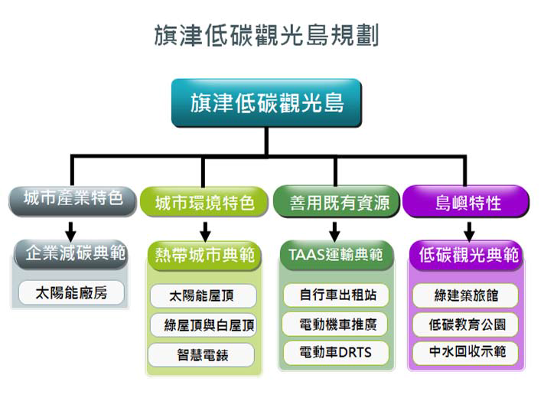 | 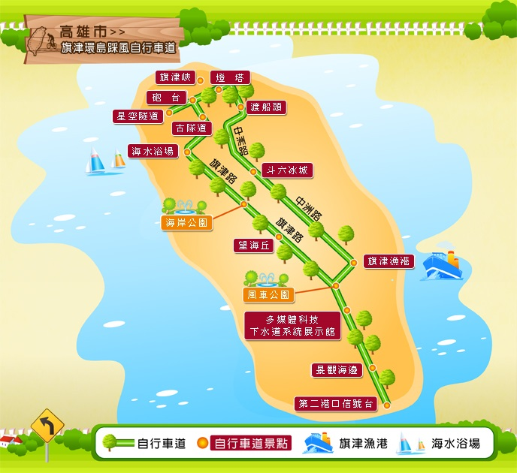
圖1低碳觀光島規劃 | 圖2自行車路線
旗津踩風自行車道，可以看到旗後燈塔、砲台、星光隧道，再延著海岸線，延途將經過海岸公園、海水浴場、風車公園，然候到達景觀海堤。

